Завдання І (шкільного) етапу Всеукраїнської учнівської олімпіади з біології 2015
Теоретичний тур. Тестові завдання (11 клас)
Завдання групи А

1 | 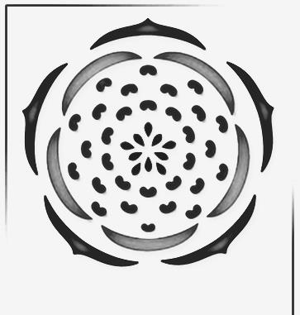  Зображена на малюнку діаграма квітки характерна для квітів родини:
а) | Розові;
б) | Бобові;
в) | Пасльонові;
г) | Капустяні.
2 | Представники якого відділу не зустрічаються у водному середовищі існування?
а) | Покритонасінні;
б) | Голонасінні;
в) | Плауноподібні;
г) | Папоротеподібні.
3 | Укажіть організми, що мають подібний спосіб харчування.
а) | Ціанобактерія та пеніцил;
б) | Мукор та холерний вібріон;
в) | Ціанобактерія та конюшина;
г) | Холерний вібріон і конюшина.
4 | До провідних тканин належить:
а) | камбій;
б) | корок;
в) | флоема;
г) | епідерма.
5 | 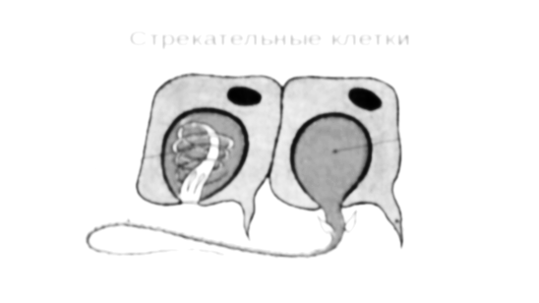  Зображені на рисунку клітини називаються (1) і є унікальними для представників типу (2):
а) | (1) – нервові, (2) – Круглі черви;
б) | (1) – жалкі, (2) – Губки;
в) | (1) – жалкі, (2) – Кишковопорожнинні;
г) | (1) – м’язові, (2) – Молюски.
6 | Яка група крові характеризується наявністю аглютиногенів і відсутністю аглютинінів:
а) | перша;
б) | друга;
в) | третя;
г) | четверта.
7 | Найсильнішими м'язами людини є:
а) | литкові;
б) | сідничні;
в) | двоголові м'язи плеча;
г) | жувальні.
8 | Речовина, що перешкоджає злипанню легеневих альвеол -
а) | репелент;
б) | сурфактант;
в) | медіатор;
г) | атрактант.
9 | Більшість організмів використовує для клітинного дихання в першу чергу:
а) | ліпіди;
б) | білки;
в) | вуглеводи;
г) | білки і ліпіди.
10 | У людини не зустрічається фермент:
а) | ДНК-полімераза;
б) | АТФ-синтетаза;
в) | гексокіназа;
г) | хітиназа.
11 | Головним білком мікротрубочок є:
а) | актин;
б) | міозин;
в) | тубулін;
г) | спектрин.
12 | Від шлюбу фенотипово здорових жінки та чоловіка всі дівчатка народжуються здоровими, а половина хлопчиків – хворими. Хвороба успадковуються:
а) | рецесивно, зчеплено з Х-хромосомою;
б) | домінантно, зчеплено з  Х-хромосомою;
в) | аутосомно-домінантно;
г) | аутосомно-рецесивно.
13 | Нагромадження у ядрі і-РНК, що є точною копією кодуючого ланцюга ДНК, можна пояснити відсутністю:
а) | реплікації;
б) | процесингу;
в) | репарації;
г) | термінації.
14 | Якщо клітині бракує однієї хромосоми з диплоїдного набору, то вона зветься:
а) | тетраплоїд;
б) | поліплоїд;
в) | анеуплоїд;
г) | гаплоїд.
15 | Визначення статі після запліднення називається:
а) | ізогамним;
б) | прогамним;
в) | анізогамним;
г) | сингамним.

Завдання групи Б
У завданнях цієї групи з п’яти варіантів відповідей правильними можуть бути від одного до п’яти.

1 | Які органи має спорофіт чоловічої папороті?
а) | корені;
б) | ризоїди;
в) | листки;
г) | квітки;
д) | антеридії.
2 | У назві яких суцвіть немає слова «складний»?
а) | початок, кошик;
б) | сережка, колос;
в) | сережка, голівка;
г) | зонтик, китиця;
д) | зонтик, щиток.
3 | Укажіть гриби, які паразитують на рослинах:
а) | фітофтора;
б) | борошниста роса;
в) | тютюнова мозаїка;
г) | ріжки;
д) | аспергіл.
4 | Видозмінами листка є:
а) | вусики огірка;
б) | лусочки цибулі;
в) | вусики гороху;
г) | колючки глоду;
д) | колючки кактуса.
5 | Процес зневоднення рослин супроводжується:
а) | посиленням випаровування води;
б) | закриттям продихів;
в) | послабленням дихання;
г) | зниженням тургору;
д) | посиленням фотосинтезу.
6 | Реакція на подразнення у кишковопорожнинних відбувається:
а) | у вигляді таксисів;
б) | за участю проміжних клітин;
в) | у вигляді рефлексів через нервову систему;
г) | збудження передається в усіх напрямках;
д) | збудження передається у певному напрямку.
7 | Які з перерахованих комах не мають стадії лялечки?
а) | зелений коник;
б) | рудий лісовий мураха;
в) | жук-гнойовик;
г) | домашній клоп-блощиця;
д) | бабка коромисло.
8 | Укажіть відділ хребта людини, який в нормі НЕ може складатися з п'яти хребців?
а) | шийний;
б) | грудний;
в) | поперековий;
г) | крижовий;
д) | куприковий.
9 | Целюлоза –це:
а) | гомополісахарид рослинного походження;
б) | гомополісахарид тваринного походження;
в) | гетерополісахарид рослинного походження;
г) | поліпептид тваринного походження;
д) | гетерополісахарид тваринного походження
10 | Процеси дихання не відбуваються в мітохондріях у:
а) | архей;
б) | бактерій;
в) | земноводних;
г) | синьо-зелених водоростей;
д) | мохів.
11 | Спіральну структуру в клітині мають:
а) | ДНК;
б) | мікрофіламенти;
в) | гемоглобін;
г) | тубулін;
д) | крохмаль.
12 | Розвиток з метаморфозом характерний для:
а) | таргана;
б) | ропухи;
в) | качки;
г) | сарани;
д) | ведмедя.
13 | Рибосоми в клітині містяться:
а) | у цитоплазмі;
б) | на ендоплазматичній сітці;
в) | у мітохондріях;
г) | у клітинному центрі;
д) | у хлоропластах.
14 | Статеве покоління домінує у:
а) | мохів;
б) | папоротей;
в) | квіткових;
г) | хвощів;
д) | плаунів.
15 | У випадку відсутності мутацій людина буде мати однаковий мітохондріальний геном зі:
а) | своєю матір’ю;
б) | своїм рідним братом;
в) | своєю рідною сестрою;
г) | своєю бабусею з боку батька;
д) | своєю бабусею з боку матері.
16 | У якості зберігачів генетичної інформації у вірусів можуть виступати:
а) | дволанцюгова ДНК;
б) | одноланцюгова ДНК;
в) | дволанцюгова РНК;
г) | одноланцюгова РНК;
д) | білки.
17 | Скільки типів гамет утворює тригетерозигота:
а) | 2;
б) | 3;
в) | 4;
г) | 6;
д) | 8?
18 | Які існують типи взаємодії алельних генів?
а) | Комплементарність;
б) | кодомінування;
в) | повне домінування;
г) | плейотропія;
д) | неповне домінування.
19 | Укажіть захворювання, які є результатом трисомії:
а) | синдром Клайнфельтра;
б) | синдром Шерешевського-Тернера;
в) | котячого крику;
г) | синдром Едвардса;
д) | синдром Дауна.
20 | Перекомбінація хромосом відбувається під час ...
а) | інбридингу;
б) | незалежному розходженні;
в) | кросинговері;
г) | випадкових поєднаннях гамет при заплідненні;
д) | інверсії.

Завдання групи В
Подумайте, які із запропонованих варіантів відповідей є правильними. Спосіб відповіді на ці запитання указано в кожному з них.
В1. Уважно роздивіться рисунок.
А  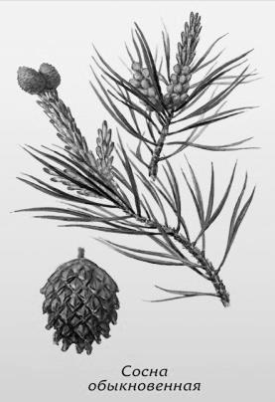 | Б  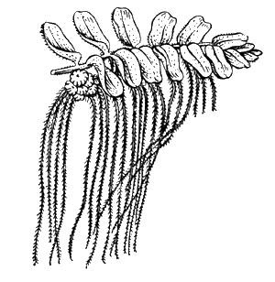 | В  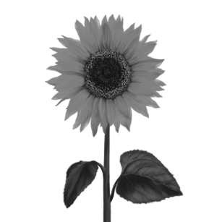 | Г  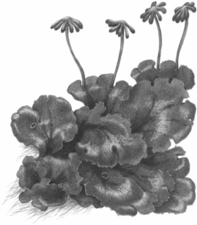
Д  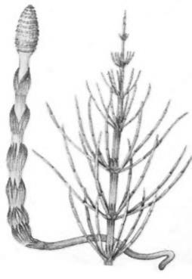 | Е  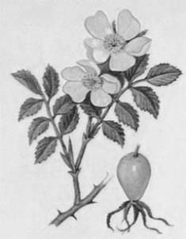 | Є  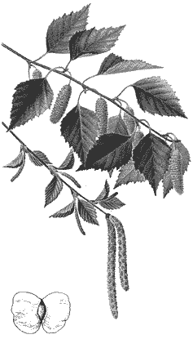 | Ж  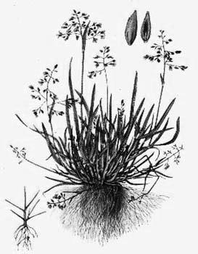
1.1. Укажіть, на яких рисунках зображено:
Спорові рослини |  | Рослини, що живуть у воді
Насінні рослини |  | Рослини, які мають судини
Рослини, що мають корені |  | Рослини, які утворюють плоди
Рослини, що мають ризоїди |  | Рослини, в насінні яких є ендосперм
Вітрозапильні рослини |  | Рослини, в насінні яких є ендосперм
Комахозапильні рослини |  | Дводольні рослини
1.2. До нижчих рослин належать:
а) фукус | г) хламидомонада;
б) ксанторія | д) зозулин льон.
в) сфагнум
1.3. Установить відповідність між рослиною та її життєвою формою:
А однорічні трави  Б багаторічні трави  В кущ  Г дерево | 1 конюшина  2 фінікова пальма  3 кораловий поліп  4 пшениця  5 бузок
1.4. Проаналізуйте твердження стосовно спорової рослини, що зображена на малюнку і вкажіть правильні відповіді:
1 – це дводомна рослина;  2 – у цієї рослини фотосинтез відбувається в стеблі;  3 – клітинні стінки цієї рослини накопичують кремнезем. | А 1 і 2;  Б 2 і 3;  В 1 і 3;  Г 1, 2, 3.
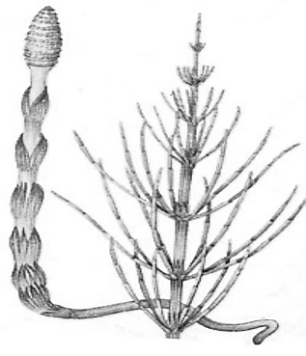
1.5. Установіть відповідність між рослинами та систематичними групами, до яких вони належать.
1 | 2 | 3 | 4 | 5
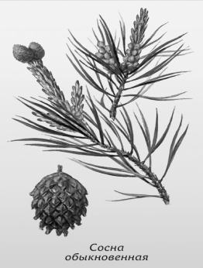 |  | 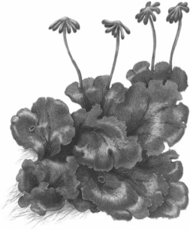 | 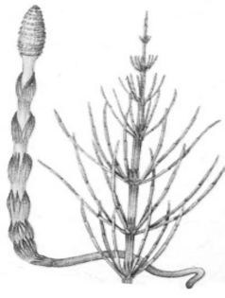 | 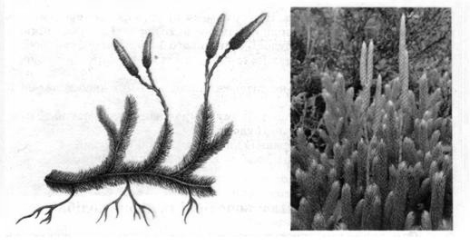
1. Відділ Голонасінні
2. Відділ Хвощеподібні
3. Відділ Мохоподібні
А | Б | В | Г | Д
4. Відділ Плауноподібні
5. Відділ Папоротеподібні

В2. Уважно роздивіться малюнок.
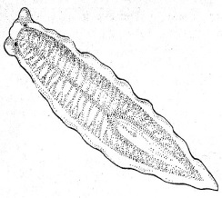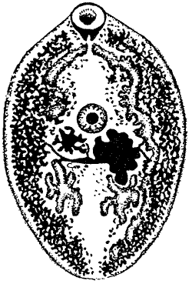  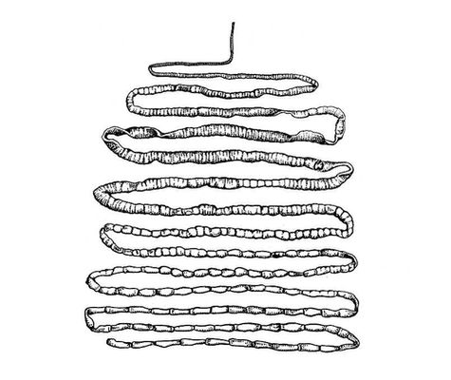 | 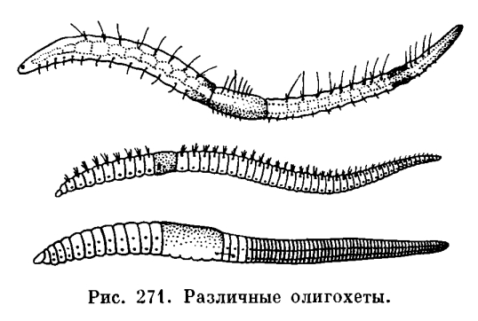  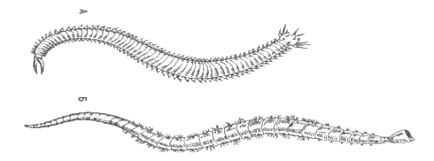  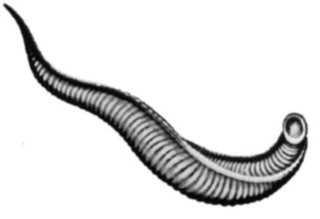 | 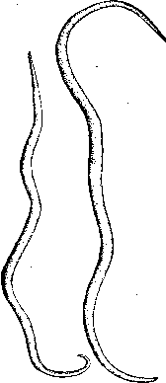  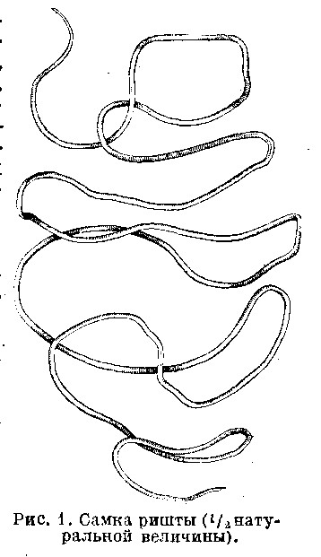  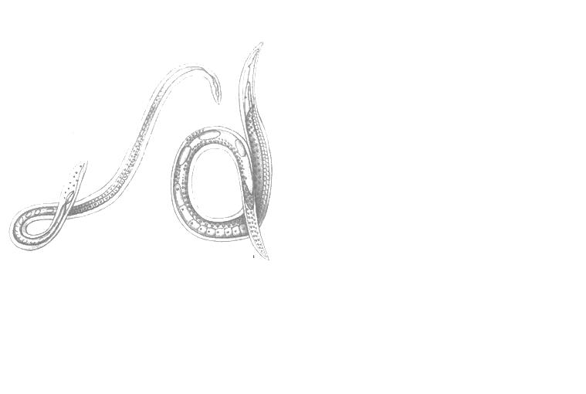
А | Б | В

2.1. Визначте тип, до якого належать тварини.
А
Б
В
2.2. Визначте, яким групам тварин властиві ознаки, наведені у таблиці (позначте «так», «ні»).
 | Ознаки | А | Б | В
1 | Двобічна симетрія
2 | Тіло сегментоване
3 | Порожнина тіла відсутня
4 | Первинна порожнина тіла
5 | Вторинна порожнина тіла
6 | Дихальна система відсутня
7 | Кишечник наскрізний
8 | Мають кровоносну систему
9 | Можуть мати зябра
10 | Більшість роздільностатеві
11 | Більшість гермафродити
12 | Є роздільностатеві та гермафродити
13 | Мають параподії
2.3. Установіть відповідність між тваринами - збудниками захворювання та шляхами зараження.
A) аскарида;  Б) котячий сисун;  B) бичачий ціп’як | 1. Через укус кліща;  2. під час споживанні недостатньо провареної яловичини;  3. під час споживанні сирої або недостатньо просмаженої риби;  4. під час вживанні сирої води чи немитих овочів.
2.4. Укажіть паразитичних червів, які живуть у тілі людини:
А) ришта | Д) трубочник;
Б) гострик | Е) нереїс;
В) планарія | Ж) бичачий ціпяк.
Г) аскарида
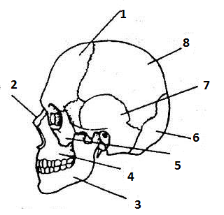
В.3 Уважно роздивіться малюнок.

3.1 Назвіть кістки черепа людини, позначені цифрами(1 - 8).
1
2
3
4
5
6
7
8
3.2. Згрупуйте кістки.
Лицевий відділ | Мозковий відділ | Парні кістки | Непарні кістки
3.3. Установіть відповідність
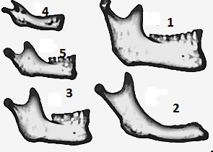 | А - щелепа новонародженого  Б - щелепа чотирирічної дитини  В - щелепа 6-річної дитини  Г - щелепа дорослої людини  Д - щелепа старої людини
  1 | 2 | 3 | 4 | 5
  Г | Д | В | А | Б
3.4. Укажіть правильну відповідь.
Череп людини відрізняється від черепа приматів:
А) наявністю тільки одного рухомий кістки;
Б) наявністю швів між кістками мозкової частини;
В) більш розвиненою мозковою частиною;
Г) будовою кісткової тканини.
В.4. Уважно роздивиться малюнок.
А | 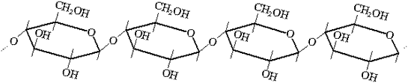 | 1 | Білки
А |  | 2 | Жири
А |  | 3 | Вуглеводи
Б | 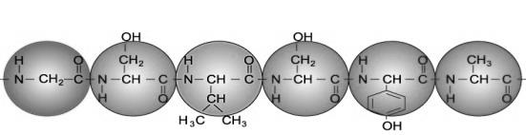 | 4 | Нуклеїнові кислоти
В | 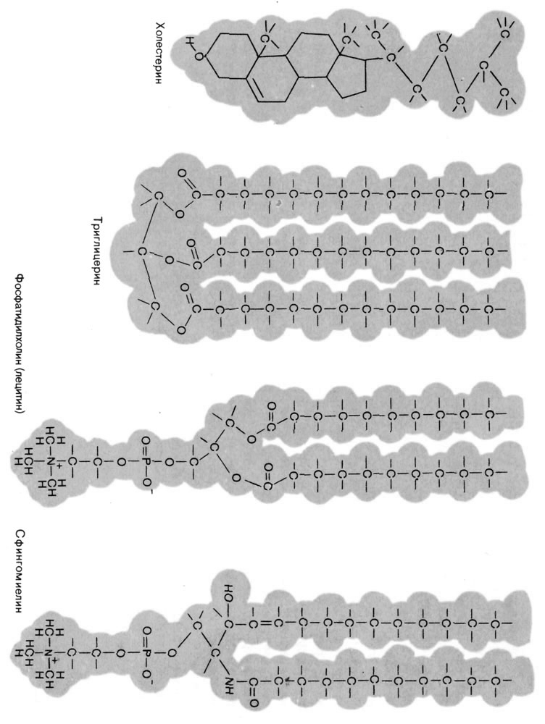
Г | 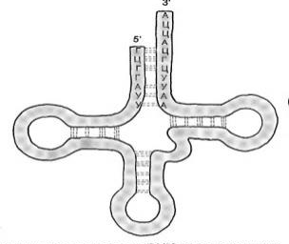
4.1. Установіть відповідність між малюнком та класом речовин до яких він належить.
А | Б | В | Г
4.2. Розподіліть речовини на такі групи: А - білки; Б – вуглеводи; В – ліпіди; Г – нуклеїнові кислоти і нуклеотиди. (Зверніть увагу, що деякі об’єкти можуть бути зайвими!)
1. Амілаза | 8. Дезоксирибоза | 15. Крохмаль | 22. Кератин
2. Міозин | 9. Лактаза | 16. ДНК-полімераза | 23. Лізоцим
3. Лактоза | 10. Метіонін | 17. Ліпаза | 24. Віск
4. Гемоглобін | 11. Ланолін | 18. Хітин | 25. РНК
5. ДНК | 12. Холестерин | 19. т-РНК | 26. Глікоген
6. Прогестерон | 13. Естроген | 20. Тироксин | 27. Інсулін
7. АТФ | 14. Етиленгліколь | 21. Цистеїн | 28. Фібрин
4.3. Установіть відповідність
Структура молекул |  | Біологічне значення
1 | Лінійні гетерополімери, що складаються із залишків амінокислот | А | Збереження та реалізація спадкової інформації
2 | Гомополімер - глюкоза | Б | Утворює стінки рослинних клітин
3 | Лінійні гетерополімери, що складаються з нуклеотидів | В | Входить до складу зовнішніх скелетів членистоногих
4 | Молекули, основою яких є стероїдне ядро | Г | Утворюють скоротливі волокна м’язів
 |  | Д | Гормони коркових шари наднирників
В.5. Розв’яжіть задачу
5.1. Як зміниться структура білка, якщо з ділянки гена А-Ц-А-Т-Т-Т-А-А-А-Г-Т-Ц видалити другий і 10-й зліва нуклеотиди?
5.2. Які зміни відбулись у структурі білка?
А) Довжина ланцюга збільшилась;
Б) довжина ланцюга зменшилась;
В) амінокислотний склад не змінився;
Г) амінокислотний склад повністю змінився;
Д) замінилась одна амінокислота.
5.3. Описаний у задачі випадок відноситься до:
А) генна делеція | В) генна інсерція;
Б) генна дуплікація | Г) генна інверсія.
5.4. Дайте відповідь на питання:
1. Під дією мутагену в гені змінився склад кількох триплетів, але клітина продовжує синтезувати той же білок. З якою властивістю генетичного коду це може бути пов'язано?
А) Специфічністю | В) триплетністю;
Б) універсальністю | Г) виродженістю.
2. У клітинах людини під дією ультрафіолетового випромінювання відбулося пошкодження молекули ДНК. Однак за допомогою специфічних ферментів пошкоджена ділянка молекули ДНК була відновлена. Як називається це явище?
А) Реплікація | В) репарація;
Б) дуплікація | Г) термінація.
3. Поліпептид, синтезований на рибосомі, складається з 54 амінокислот. Яку кількість кодонів мала інформаційна РНК, яка була матрицею під час його синтезу?
А) 27 | В) 54;
Б) 162 | Г) 108.
4. Молекула інсуліну складається з двох поліпептидних ланцюгів, з'єднаних між собою дисульфідними містками. Трансляція кожного з них відбувається окремо в цитоплазмі, а пізніше в комплексі Гольджі відбувається:
А) згортання поліпептидного ланцюга в спіраль;
Б) вирізання кінцевих амінокислот;
В) формування четвертинної структури;
Г) заміна деяких амінокислот.

